DIOS NUNCA FALLA…
LA SOLIDARIDAD CON
EL PUEBLO CHILENO
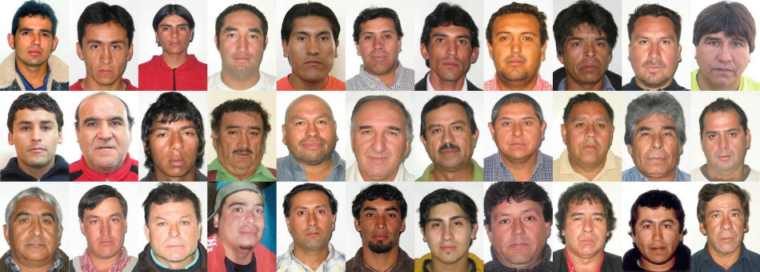
Historia del rescate.
La épica minera comenzó a llegar a su fin en los primeros minutos de hoy, cuando el primer hombre, Florencio Avalos, de 31 años, salió de una jaula de acero izada por un cable a lo largo de un extenso túnel y con 70 centímetros de diámetro, en un ducto que demoró más de un mes en construirse.
Detrás de Avalos, siguió Mario Sepúlveda, de 40 años, y quien tras ser izado del yacimiento y relatar algunas de las vivencias a 700 metros de profundidad, desempolvó una bolsa amarilla y sacó de ella pequeños pedazos de piedras que regaló a los jefes del rescate y al presidente Piñera.
Los protocolos del equipo de rescate contemplan que una vez que el minero es rescatado es sometido a rápidos chequeos médicos en un hospital de campaña en el campamento, y más tarde transportado en grupos de dos, tres o cuatro mineros en helicóptero de la fuerza aérea chilena hasta el hospital de Copiapó, en un trayecto de unos 15 minutos.
La operación fue seguida atentamente por el presidente chileno, el ministro de Minería Laurence Golborne y el jefe del operativo Andrés Sougarret, mientras que los familiares lo siguieron por pantallas de televisión.

El estado de salud.
La situación de salud de los primeros mineros rescatados desde el fondo de la mina "es bastante buena", afirmó el ministro de Salud, Jaime Mañalich, en una conferencia de prensa en las afueras del yacimiento.
No obstante, Mañalich informó que uno de los mineros sufre de neumonía y varios tienen la piel afectada. Además dijo que un gran número de los trabajadores salvados tiene problemas de caries en la boca y que dos deberán soportar anestesia general para el tratamiento odontológico, dado el daño evidenciado en sus dientes.
La cápsula.
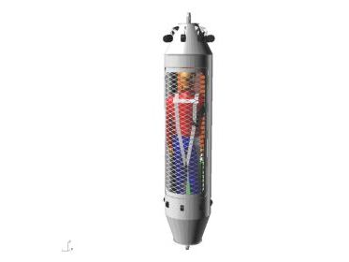

Los mineros fueron izados en una cápsula de acero, de unos 400 kilos y 53 centímetros de diámetro, pintada con los colores de la bandera chilena, blanco, azul y rojo. La jaula, bautizada como Fénix, por el ave mitológica que renace de sus cenizas, bajó primero a un rescatista y más tarde a un paramédico, los encargados de ayudar no sólo a evaluar el estado de los mineros, sino a los mismos a ubicarse dentro de la estrecha cápsula.
Contrario a lo previsto, el gobierno permitió observar la salida del minero de la jaula, desde una plataforma a unos 150 metros de distancia, y también difundió imágenes del fondo del socavón y en las que se puede observar al grupo de hombres en pantalones cortos, sin camisas y aplaudiendo al ver llegar su vía de escape.
Aunque no estaba planeado que familiares estuvieran en la plataforma donde salen los mineros y ni siquiera que los medios pudieran observar desde lejos esa salida, Piñera dijo que accedió ante los ruegos de hijos de los mineros.

Orgullo del presidente.
Después del primer rescate, Piñera tomó la palabra en las inmediaciones de la mina y se dirigió a los medios y los presentes. "El 13/10/10, nuevamente el número mágico del 33, el primer minero ha sido rescatado de una forma que ha enorgullecido a todos los chilenos", continuó el mandatario. "Quiero en esta noche de tantas emociones agradecer a Dios, porque sin su ayuda esto no hubiera sido posible", dijo Piñera y luego agradeció también a los rescatistas y funcionarios.
En tanto, el presidente aseguró que esa mina "no se va a volver a abrir mientras no asegure y garantice que la integridad y la vida de los trabajadores están plenamente resguardadas" y añadió que el gobierno chileno está realizando un proceso de "revisión completo de las reglas d seguridad" de los yacimientos del país. Además, Piñera anunció que en la mina San José se construirá "un memorial para que esta verdadera hazaña se mantenga en nuestra memoria y nos guíe en nuestro futuro".

